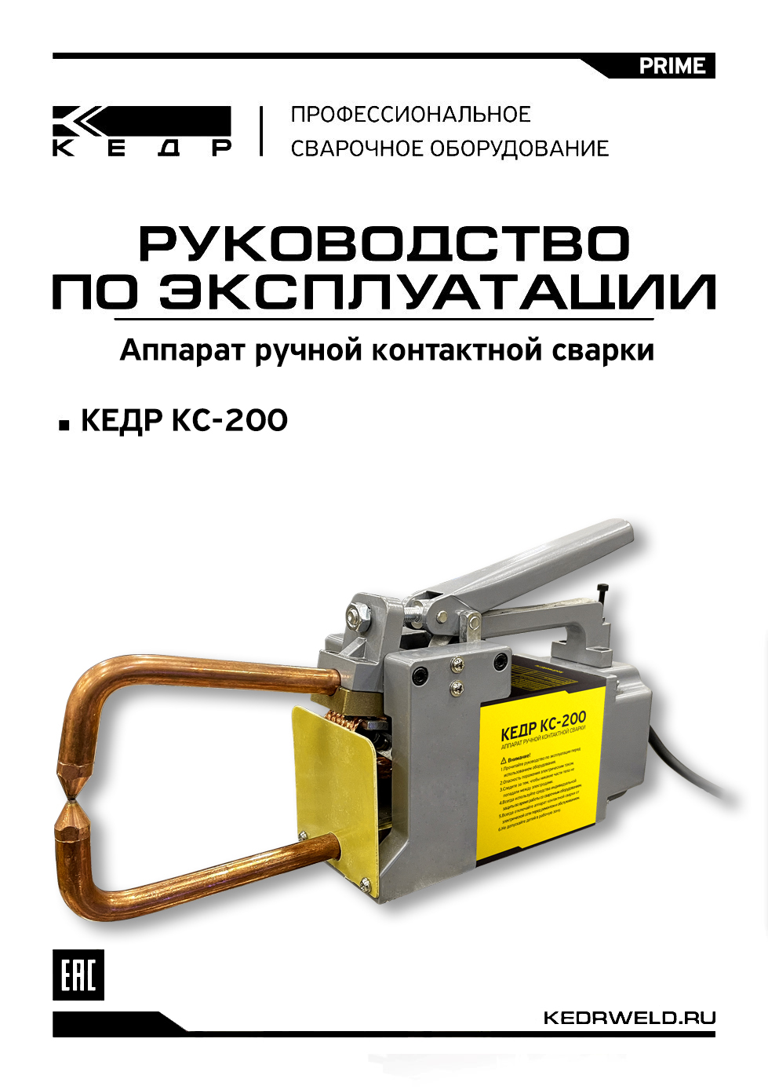

# CОДЕРЖАНИЕ

ДЕКЛАРАЦИЯ О СООТВЕТСТВИИ СТАНДАРТАМ ТР ТС **3**

**1. БЕЗОПАСНОСТЬ** 4

1.1 Описание знаков безопасности 4

1.2 Поражение сварочной дугой 4

1.3 Электромагнитное поле 8

1.4 Техника безопасности 9

**2. Область применения** 9

2.1 Комплект поставки 9

2.2 Маркировка и упаковка 10

2.3 Принцип работы аппарата КЕДР КС-200 10

2.4 Подключение к сети питания 10

2.5 Технические характеристики 11

2.6 Проверка машинки КЕДР КС-200 перед работой 11

**3. Эксплуатация** 12

3.1 Общий вид, основные элементы 12

**4. Подготовка к работе** 13

4.1 Электроды 13

4.2 Соосность электродов 13

4.3 Замена электродов 14

**5. Эксплуатация** 15

5.1 Процесс сварки 15

5.2 Окончание работы 15

5.3 Общие условия по эксплуатации 16

**6. Устранение неисправностей и техническое обслуживание** 17

6.1 Устранение неисправностей 17

6.2 Техническое обслуживание 18

**7. Условия транспортирования и хранения** 19

**8. Завершение срока службы и утилизация** 19

**9. Сервисное обслуживание** 20

**10. Список запасных частей** 21

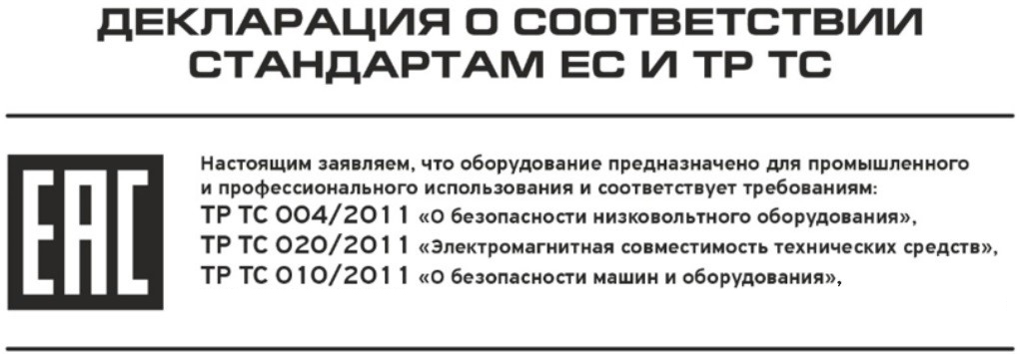

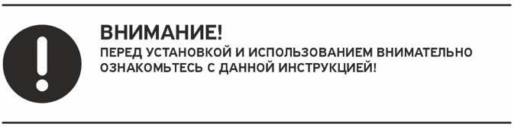

# 1. БЕЗОПАСНОСТЬ

## 1.1 Описание знаков безопасности

## 1.2 Поражение сварочной дугой

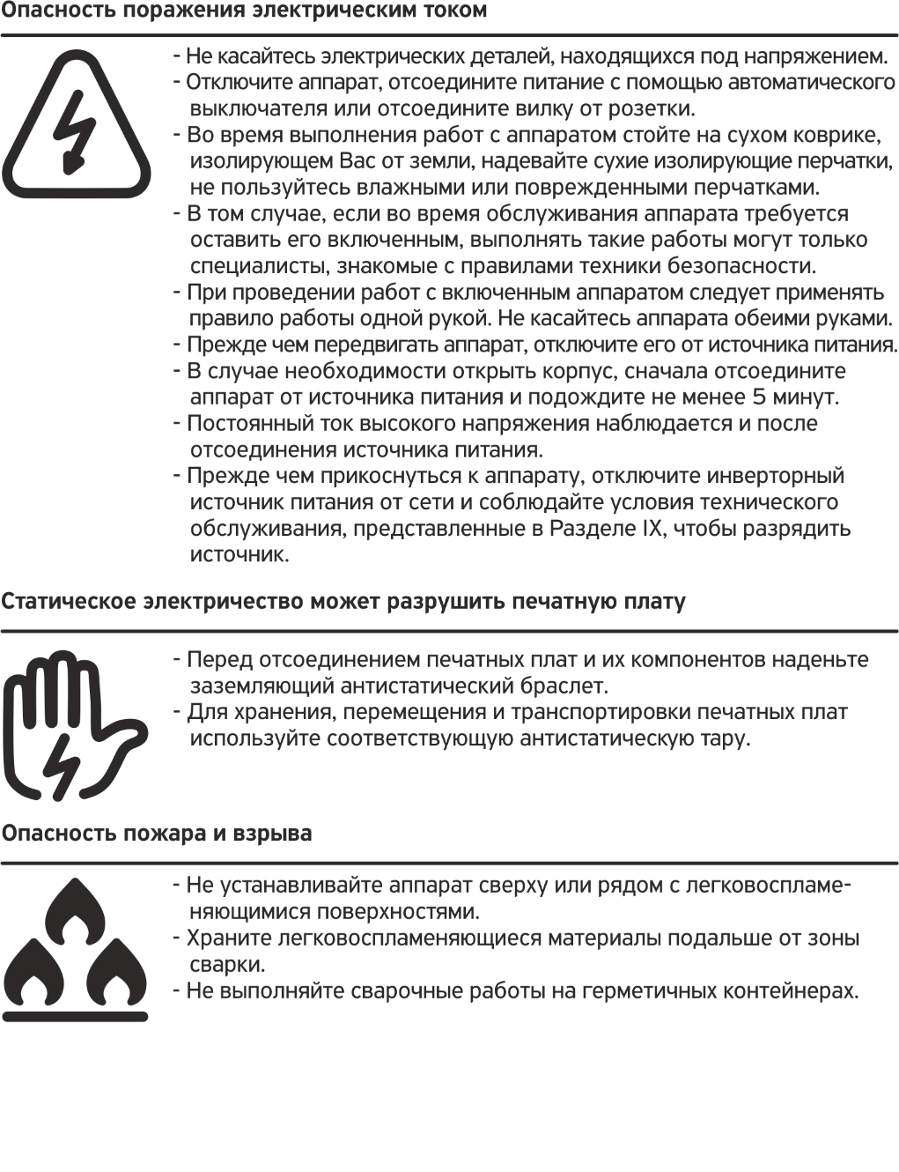

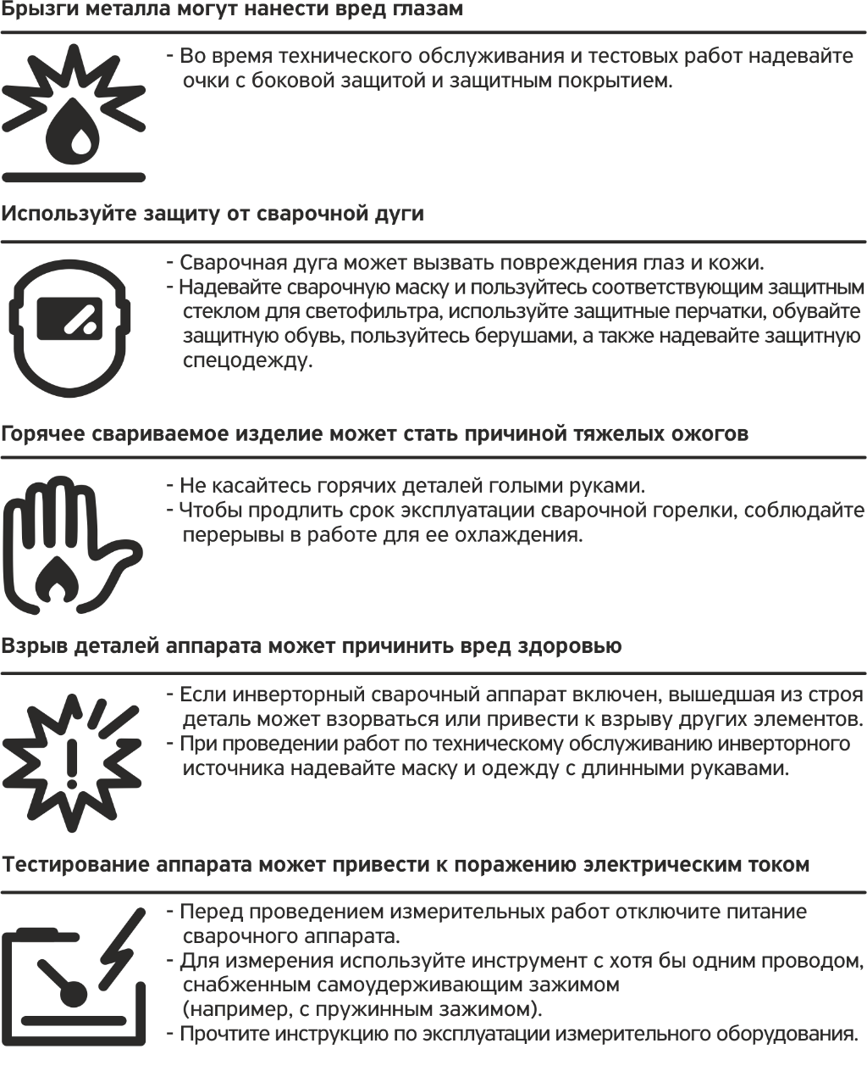

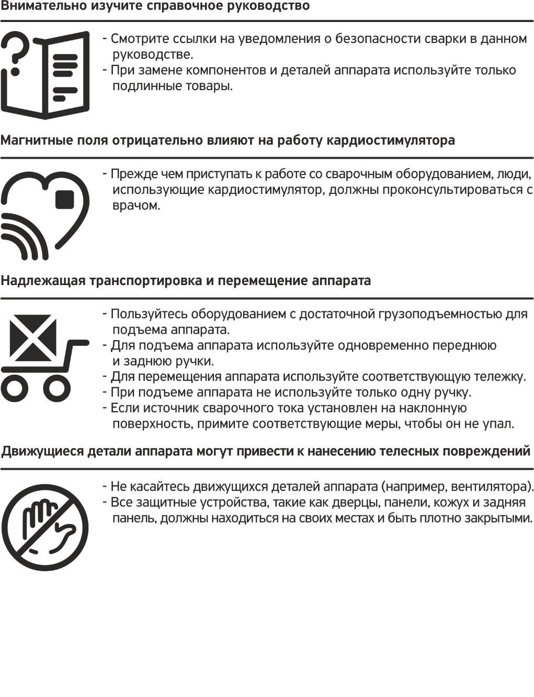

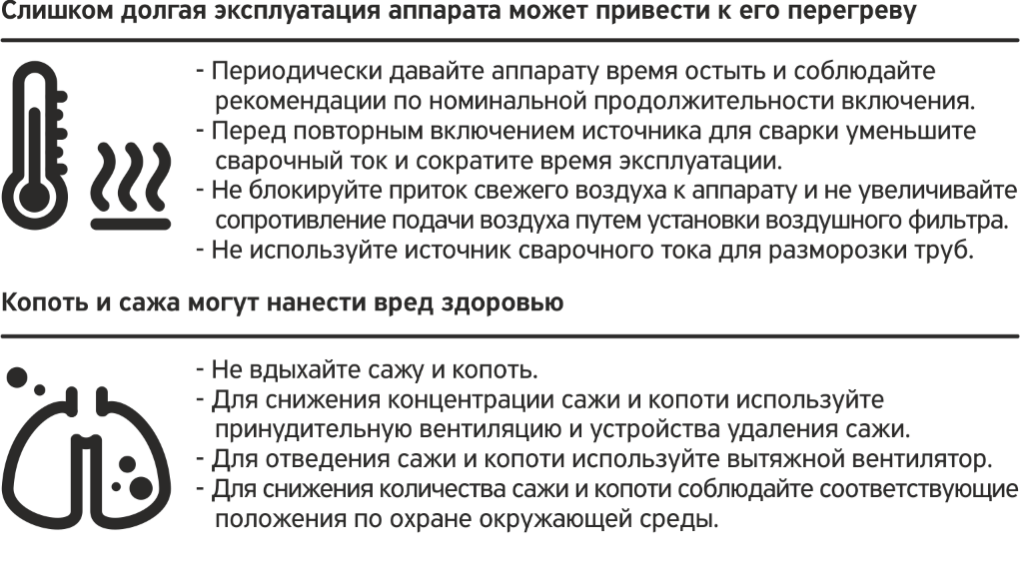

## 1.3 Электромагнитное поле

Электрический ток, протекающий по любому проводнику, создает локальное электромагнитное поле (ЭМП). Влияние ЭМП исследуется специалистами по всему миру. До настоящего момента нет фактических доказательств, показывающих, что ЭМП может влиять на здоровье. Однако исследования продолжаются. До получения однозначных заключений следует свести к минимуму воздействие ЭМП.

Для минимизирования воздействия ЭМП следует выполнить следующие рекомендации:

* Подсоедините кабеля аппарата точечной сварки как можно ближе друг к другу.
* Все кабели следует располагать как можно дальше от оператора.
* Работники, имеющие кардиостимулятор, должны находиться как можно дальше от зоны сварки.
* Категорически запрещается оборачивать кабеля аппарата точечной сварки вокруг своего тела.

## 1.4 Техника безопасности

* Проверить аппарат на наличие видимых повреждений.
* Эксплуатация аппарата с поврежденными электродами не допускается.
* Электроды должны быть всегда зачищены или заменены при необходимости.
* Все обнаруженные дефекты и повреждения должны быть устранены.
* Ремонтные работы должны производиться лицами, имеющими соответствующие допуски.
* Запрещается использовать аппарат под дождем.
* При выполнении ремонтных работ аппарат должна быть отсоединена от сети.

# 2. Область применения

Аппарат для ручной контактной сварки КЕДР КС-200 предназначен исключительно для точечной сварки листов, прутков, проволоки из низкоуглеродистой, углеродистой и легированной стали. Другое использование аппарата не допускается.

Перед первым применением аппарата внимательно прочитайте настоящее руководство по эксплуатации.

## 2.1 Комплект поставки

Аппарат ручной контактной сварки КЕДР КС-200 в сборе 1 шт.

Электрод 2 шт.

Руководство по эксплуатации 1 шт.

**ВНИМАНИЕ!**

Комплект поставки может быть изменен без уведомления потребителя.

## 2.2 Маркировка и упаковка

Аппарата для ручной контактной сварки КЕДР КС-200, упакован в картонную коробку.

На корпусе аппарата прикрепляется этикетка со следующими обозначениями: наименование или знак изготовителя, наименования и тип инструмента, технические характеристики, знак утилизации.

## 2.3 Принцип работы аппарата КЕДР КС-200

Принцип контактной точечной сварки основан на кратковременном нагреве электрическим током большой мощности и последующей пластической деформации сжатием.

## 2.4 Подключение к сети питания

Для питания аппарата КЕДР КС-200 используется однофазная сеть питания с напряжением 220В (±15%).

Последовательность подключения аппарата для ручной контактной сварки КЕДР:

1. Необходимо проверить напряжение питания сети перед подключением.
2. Убедитесь, что сетевой кабель не подвергается контакту с водой.
3. Обратите внимание на целостность кабеля и отсутствие признаков окисления, которые могут привести к серьезным последствиям и даже поломке.
4. Убедитесь, что сеть питания 220В, 1-фаза.

**ВНИМАНИЕ!**

Не устанавливайте никакие адаптеры между кабелем питания аппарата КЕДР КС-200 и розеткой источника питания. При подключении кабеля питания аппарата КЕДР КС-200 к сети питания убедитесь, что выключатель питания находится в положении "ВЫКЛ".

## 2.5 Технические характеристики

|  |  |
| --- | --- |
| **Характеристики** | **Параметры** |
| Входное напряжение, В | 1~220 ±15% |
| Частота сети питания, Гц | 50 |
| Максимальная потребляемая мощность, кВт | 8 |
| Номинальная потребляемая мощность, кВт | 2,5 |
| Максимальный сварочный ток, кА | 6,5 |
| Максимальная эффективность точечной сварки (низкоуглеродистая листовая сталь), мм | 2 + 2 |
| Количество сварных точек в минуту на стальных листах (1,5 + 1,5 мм) | 3 |
| Вылет электродов, мм | 150 |
| Класс изоляции | H |
| ПВ % | 30 |
| Масса, кг | 12,7 |

**Примечание.** Все вышеуказанные параметры могут быть изменены при усовершенствовании технических характеристик аппарата!

## 2.6 Проверка аппарата КЕДР КС-200 перед работой

Перед отправкой потребителю все оборудование «КЕДР» проходит необходимые проверки и испытания на предприятии-изготовителе. После получения аппарата для ручной контактной сварки КЕДР КС-200 следует его распаковать и проверить на наличие повреждений, вызванных транспортировкой. Если обнаружатся признаки повреждения, необходимо известить об этом продавца.

Перед началом работы произвести технический осмотр и убедиться в исправности аппарата КЕДР КС-200 и отсутствии повреждений. При обнаружении неисправностей произвести ремонт в соответствии с разделом 6.1 данного руководства.

**ВНИМАНИЕ!**

После завершения работ с аппаратом КЕДР КС-200 выключите его и отсоедините сетевой кабель от сети питания.

# 3. Эксплуатация

## 3.1 Общий вид, основные элементы

# 4. Подготовка к работе

Производите подбор параметров точечной сварки от малого к большому. Время точечной сварки – от короткого к продолжительному, усилие на рычаге аппарата – от малого к большому. Следует удалить загрязнения с деталей для сварки. Для стабильного качества контактной сварки вовремя очищайте или меняйте электроды. Налипание на электроды инородного металла может вызвать прожог деталей в местах сварки.

### 4.1 Электроды

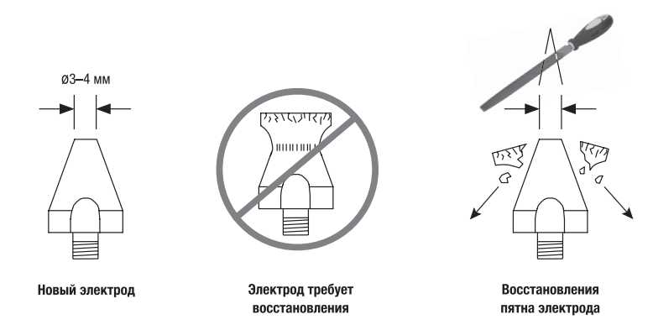Перед сваркой каждой точки осмотрите состояние электродов – при необходимости очистите электроды от инородного металла с помощью напильника или замените электроды в случае сильного износа.

## 4.2 Соосность электродов

Перед началом работы убедитесь в том, что электроды расположены соосно.

## 4.3 Замена электродов

1. Отключить аппарат от питания;
2. Выкрутить из плеча аппарата старый электрод;
3. Вкрутить в плечо новый электрод, и затянуть.

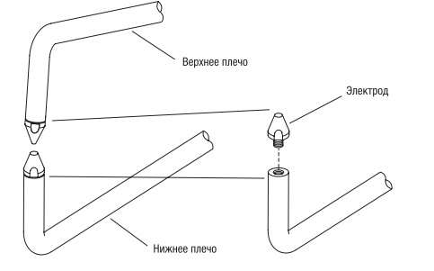

# 5. Эксплуатация

Перед работой убедитесь, что поверхности свариваемых деталей очищены, т.е. не содержат окислов, краски, масла и других видов загрязнений. Проверьте, что при нажатии на рукоять электроды попадают на деталь в месте сварки, а не друг на друга.

## 5.1 Процесс сварки

1. Включите аппарат в розетку.
2. Отрегулируйте сжатие. Для этого закручиваете регулировочную гайку пока рычаг сжатия не упрется в ограничитель. После регулировки хода верхнего плеча, затяните регулировочные гайки.
3. 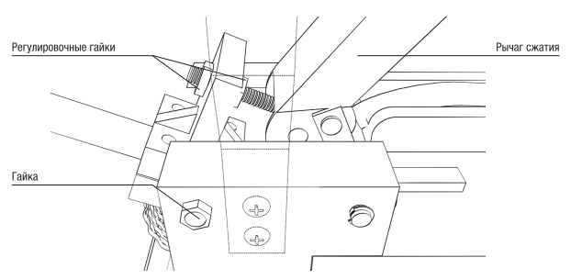Приступайте к сварке.

## 5.2 Окончание работы

1. Отключите аппарат от сети.

## 5.3 Общие условия по эксплуатации

* Перед началом использования аппарата внимательно прочитайте раздел БЕЗОПАСНОСТЬ.
* Перед началом эксплуатации никто не должен находиться вокруг рабочей зоны, в особенности дети. Не выполняйте заточку электрода без специальных средств защиты органов зрения и дыхания.
* В случае возникновения проблем, обратитесь к авторизованному дилеру, если у вас нет авторизованного технического персонала!
* Эксплуатация аппарата допускается в помещениях с вентиляцией и на открытом воздухе на твердом столе.
* Диапазон рабочих температур -10 ~ + 40 °C
* Относительная влажность воздуха ниже 90% (при 20 °C)
* Аппарат запрещается подвергать воздействию воды, а также устанавливать на влажную поверхность или в грязь.
* Содержание пыли, кислоты, агрессивных газов в окружающем воздухе или веществе не должно превышать показателей, принятых в соответствующих стандартах.

# 6. Устранение неисправностей и техническое обслуживание

## 6.1 Устранение неисправностей

* Перед отправкой с завода все оборудование проходит тщательную проверку. Поэтому производить любые работы с оборудованием должны только квалифицированные сотрудники! **Запрещается вносить какие-либо изменения в конструкцию или программный код оборудования ТМ «КЕДР»!**
* Выполнять техническое обслуживание следует очень осторожно. Если какой-либо провод отсоединится или оголится, он может являться потенциальной опасностью для пользователя!
* Выполнять техническое обслуживание данного оборудования могут только специалисты, авторизованные производителем!
* Прежде чем открывать корпус машинки, убедитесь, что сетевой кабель отсоединен от электрической сети!
* При возникновении проблем/поломки оборудования обратитесь в АСЦ ТМ «КЕДР».

При наличии мелких неисправностей аппарата просмотрите представленную ниже таблицу:

|  |  |  |  |
| --- | --- | --- | --- |
| **№** | **Проблема** | **Возможная причина** | **Рекомендуемое решение** |
| 1 | Сварочный процесс протекает не корректно | Потери напряжения в сети | Проверьте входное напряжение 220В; |
| Пятно контакта большого диаметра | Возможно, их необходимо заменить; |
| Загрязненные поверхности деталей; | Проверьте контакт между электродом и деталью, удалите грязь и ржавчину. |

## 6.2 Техническое обслуживание

Чтобы обеспечить безопасную и правильную работу аппарата, необходимо регулярно проводить его техническое обслуживание. Пользователи должны понимать порядок технического обслуживания аппарата ручной контактной сварки КЕДР КС-200. Пользователи должны проводить простой осмотр и проверку аппарата. Сделайте все возможное, чтобы сократить количество возможных неполадок и время ремонта аппарата, чтобы продлить его срок службы.

**Предупреждение.** При работе по техническому обслуживанию аппарата ручной контактной сварки КЕДР КС-200, аппарат должен быть отключен от сети, штекер извлечен из розетки.

|  |  |  |  |
| --- | --- | --- | --- |
| **№** | **Наименование узлов аппарата** | **Производимые работы** | **Периодичность** |
| 1 | Механическая часть аппарата | Внешний осмотр, очистка от загрязнений | Ежедневно |
| Подтяжка регулировочных гаек |
| 2 | Проверка сопротивления изоляции схемы | Еженедельно |
| Проверка состояния посадочных гнезд в электрододержателях |
| 3 | Проверка состояния изоляции всех элементов | Ежемесячно |
| Проверка и регулировка пускорегулирующей аппаратуры |
| Измерение сопротивления изоляции аппарата |

# 7. Условия транспортирования и хранения

* Транспортирование аппарата для контактной сварки КЕДР КС-200 в заводской упаковке должно производиться в закрытых транспортных средствах (контейнерах, железнодорожных вагонах или автомобильным транспортом с защитой от дождя и снега) при температуре окружающего воздуха от –20 °C до +55 °C.
* При транспортировке и погрузке аппараты должны оберегаться от ударов и воздействия влаги.
* На складах упакованные аппараты КЕДР КС-200 должны храниться в заводской упаковке. Хранение аппаратов КЕДР КС-200, должно осуществляться в закрытых, с естественной вентиляцией и без искусственно регулируемых климатических условий помещениях, где колебания температуры и влажности воздуха существенно меньше, чем на открытом воздухе (условия хранения – 2).

# 8. Завершение срока службы и утилизация

Утилизация аппаратов ручной контактной сварки КЕДР КС-200 должна производиться в соответствии с нормами законодательства РФ, в частности Федеральным законом N7-ФЗ от 10.01.2002 «Об охране окружающей среды».

Запрещается утилизация аппарата вместе с бытовым мусором!

Владелец аппарата ручной контактной сварки КЕДР КС-200 несет ответственность за соблюдение правил эксплуатации, хранения и утилизации.

Соблюдая требования по утилизации оборудования, Вы защищаете окружающую среду и здоровье людей!»

# 9. Сервисное обслуживание

По всем вопросам, связанными с эксплуатацией и обслуживанием оборудования «КЕДР», Вы можете получить консультацию у специалистов нашей компании по телефону горячей линии КЕДР +7 (495) 134-47-47.

Гарантийный срок на оборудование указывается в прилагаемом сервисном талоне. Бесплатное сервисное обслуживание относится к дефектам в материалах и узлах и не распространяется на компоненты, подверженные естественному износу, и на работы по техническому обслуживанию.

Сервисному ремонту подлежит только очищенное от пыли и грязи оборудование в заводской упаковке, полностью укомплектованное, имеющее фирменный технический паспорт, сервисный талон с указанием даты продажи, при наличии штампа магазина, заводского номера и оригиналов товарного и кассового чеков, выданных продавцом.

В течение сервисного срока сервис-центр устраняет за свой счёт выявленные производственные дефекты. Производитель снимает свои обязательства и юридическую ответственность при несоблюдении потребителем инструкций по эксплуатации, самостоятельной разборки, ремонта и технического обслуживания оборудования, а также не несет никакой ответственности за причиненные травмы и нанесенный ущерб.

Момент начала действия бесплатного сервисного обслуживания определяется кассовым чеком или квитанцией, полученными при покупке. Сохраните эти документы. Замененный аппарат ручной контактной сварки КЕДР КС-200 и детали переходят в собственность фирмы продавца. Претензии на возмещение убытков исключаются, если они не вызваны умышленными действиями или небрежностью производителя. Право на бесплатное сервисное обслуживание не является основанием для других претензий.

**ВНИМАНИЕ:** производитель оставляет за собой право вносить изменения в конструкцию и техническую документацию без уведомления потребителя.

17-КС-200-2021-01

# 10. Список запасных частей

# 

**ПРИМЕЧАНИЕ.** В связи с тем, что конструкция аппарата постоянно совершенствуется, возможны незначительные расхождения между конструкцией и руководством по эксплуатации, не влияющие на технические характеристики оборудования.

|  |  |  |
| --- | --- | --- |
| **№** | **Наименование** | **Количество** |
| 1 | Кабель питания | 1 |
| 2 | Изолятор | 4 |
| 3 | Крышка задняя | 1 |
| 4 | Трансформатор силовой | 1 |
| 5 | Пластина упорная передняя | 1 |
| 6 | Болт крепежный М5 | 4 |
| 7 | Шпилька М10 | 4 |
| 8 | Винт крепежный выключателя сетевого | 2 |
| 9 | Выключатель сетевой | 1 |
| 10 | Болт ограничительный рукоятки подвижной | 1 |
| 11 | Винт крепежный рукоятки | 2 |
| 12 | Рукоятка подвижная | 1 |
| 13 | Подшипник рукоятки подвижной | 2 |
| 14 | Ось рукоятки подвижной | 1 |
| 15 | Болт | 8 |
| 16 | Ось | 1 |
| 17 | Ручка для переноски | 1 |
| 18 | Кронштейн | 2 |
| 19 | Плечо верхнее/нижнее | 1 |
| 20 | Клемма силовая (U-образная) | 1 |
| 21 | Пластина прижимная детали | 1 |
| 22 | Кронштейн | 1 |
| 23 | Изолятор | 1 |
| 24 | Электрод верхний/нижний | 1 |
| 25 | Каркас | 1 |
| 26 | Шина силовая | 1 |
| 27 | Винт крепежный | 2 |
| 28 | Изолятор | 1 |
| 29 | Пластина прижимная | 1 |
| 30 | Винт крепежный | 4 |
| 31 | Гайка М8 | 2 |
| 32 | Болт М5 | 1 |
| 33 | Винт крепежный | 4 |
| 34 | Кронштейн рукоятки | 2 |
| 35 | Фиксатор пружинный | 2 |
| 36 | Винт рукоятки для переноски | 1 |
| 37 | Рукоятка для переноски | 1 |
| 38 | Изолятор | 4 |
| 39 | Гайка крепежная | 4 |

**Для заметок**

**Для заметок**